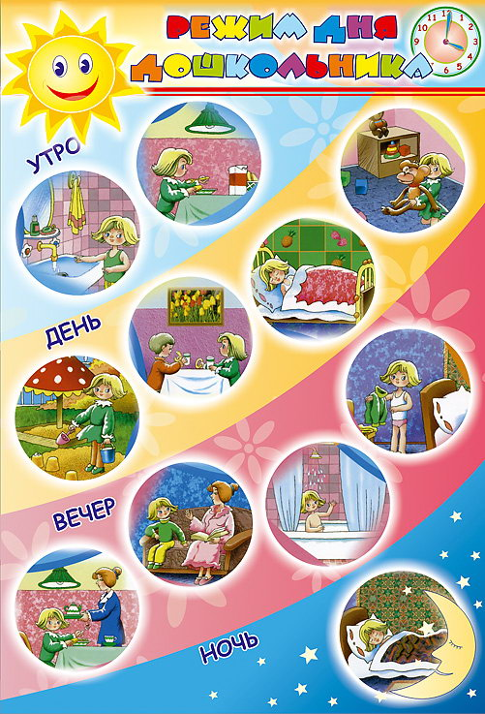
Информационно-консультативная газета

дома

Режим дня дошкольника в домашних условиях
Для детей дошкольного возраста рекомендуется следующий режим дня: максимальная продолжительность непрерывного бодрствования – 5,5-6,0 часов, сон – 12,5 часов (2-2,5 часа дневной сон), кормить нужно 4 раза в день с интервалом 3,5-4 часа.
Посмотрите внимательно, похож ли режим дня вашего ребенка на тот, который мы вам предлагаем.
Элементы режима | Возраст  4-5лет
Пробуждение, утренний туалет | 7.00-7.30
Утренняя гимнастика, водные процедуры | 7.30-8.30
Завтрак | 8.30-9.00
Игры, посильный труд в быту | 9.00-9.30
Подготовка к прогулке, прогулка | 9.30-11.30
Возвращение с прогулки, игры, занятия с родителями | 11.30-12.30
Обед | 12.30-13.00
Подготовка ко сну, сон | 13.00-15.30
Полдник, игры | 15.30-16.30
Подготовка к прогулке, прогулка | 16.30-18.30
Возвращение с прогулки, игры, занятия с родителями | 18-30-19-00
Ужин | 19.00-19.30
Спокойные игры, подготовка ко сну | 19.30-21.00
Сон | 21.00-7.00
Сон – это очень важно. Он восстанавливает нормальную деятельность организма, функции нервных клеток коры больших полушарий головного мозга. Во время сна мозг продолжает работать, увеличивается его кровоснабжение и потребление кислорода.

Дневной сон – это своего рода передышка для детского организма. Если ребенок днем не спит, надо выяснить причину и постараться ее устранить. Важно создавать благоприятную обстановку для сна. Помните, что свежий прохладный воздух является лучшим «снотворным» и оздоровительным средством, он не только ускоряет наступление сна, но и поддерживает его глубину и длительность.

Пять лет – самый замечательный возраст для ребенка, так как первый опыт групповой социализации либо уже пройден в детском садике, либо уже есть друзья и подружки, с которыми ваш ребенок с удовольствием играет и проводит время.
Основные вкусовые предпочтения у ребенка 5 лет сформированы, есть свои предпочтения в еде, одежде, взглядах на жизнь и к режиму дня у него наверняка тоже есть свои пожелания. Прежде всего, составляя режим дня для ребенка 5 лет, стоит их учесть. В идеале ребенку нужно предложить своего рода игру, назвать ее можно менеджментом, объяснив, что вы будете его учить строить свой бизнес-план на день. Эта идея хорошо работает как для того, чтобы привлечь интерес непослушных мальчишек, так и для девочек, которые с удовольствием выполняют все просьбы и поручения родителей.
Логичнее всего составлять с ребенком план режима на неделю. В плане в обязательном порядке учитывать, сколько времени уходит на посещение детского садика, сколько на просмотр любимых мультипликационных фильмов, сколько на прогулки с друзьями, сколько на семейные выходы в свет, посещение детских развлекательных центров, кинотеатра, театра, а также кружков по интересам, если ваш ребенок поет, танцует или занимается художественным мастерством.
В распорядке дня для того, чтобы ребенок чувствовал себя полноценным членом семьи обязательно должно быть специальное время, которое обозначаем как уборка комнаты, мытье посуды или сортировка игрушек. Потому что именно с этого возраста нужно постепенно приучать детей наводить порядок в своей комнате и после игры самостоятельно. Причем лучше всего отказаться от стимулирования деньгами и покупки сладостей замен на чистоту. Сладости лучше просто так отдать ребенку, а за совместной уборкой сформировать чувство ответственности за территорию, которая закреплена за ним.
Ни в коем случае нельзя перегружать день ребенка чрезмерно. Если, к примеру, в субботу утром у ребенка занятие в секции по танцам, то днем или вечером непременно в распорядке должна стоять прогулка на свежем воздухе или игра в его любимую игру, можно даже в компьютерную, чтобы мозг переключился на новый вид деятельности, а ребенок смог отдохнуть.
Не стоит также идти на поводу и ребенка и позволять ему все выходные убивать за компьютером, в ваших интересах предложить ему еще более яркие инициативы, как поход в магазин, посещение центра развлечений или семейное строительство снежных замков во дворе с фотографированием после возле рукотворного бастиона, а летом – сражение в бадминтон или запуск летающих тарелок.
Если у вас есть педагогическое образование или вы можете себе позволить оплатить индивидуальные услуги педагога, или просто есть желание заниматься с ребенком самостоятельно, нужно выделить полчаса времени в день на занятия. Вы сами определяете – будет ли это чтение и пересказ сказок, работа над развивающими книгами с ребусами или обучение иностранному языку в игровой форме. Цель – приучить ребенка воспринимать новую информацию и впитывать знания для того, чтобы в дальнейшем, когда в возрасте 6-7 лет он пойдет в школу, он смог выдерживать нагрузки и концентрировать внимание на предлагаемых ему знаниях.
И не забывайте о том, что если вам удастся в пять лет научить ребенка самостоятельно ( а на первых порах вместе с вами планировать свой дневной график), то в будущем у него не возникнет никаких проблем с грамотным распределением времени.
Спасибо за внимание!
Чибизова М.А.

